Manual de instalación BPM 8 en Windows 7

1.-Instalación de BPM 8 Advance en Windows 7 64 bit

- Inicie la maquina virtual, e ingrese con el siguiente usuario:

user: xperience
pass: xperience

-Prepare el Sistema Operativo para la instalación de IBM BPM 8
-Cambie el nombre del Equipo

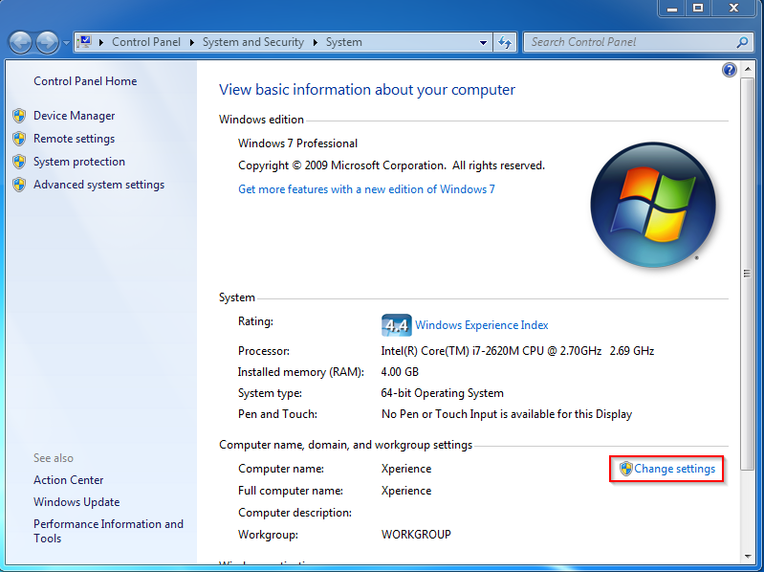

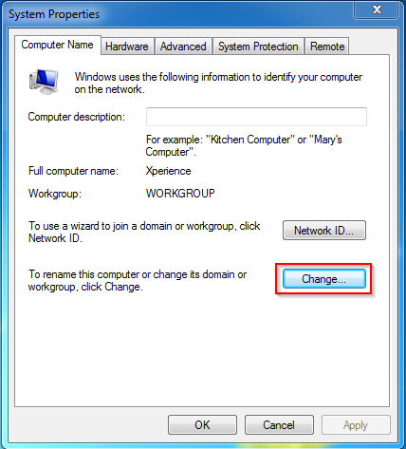

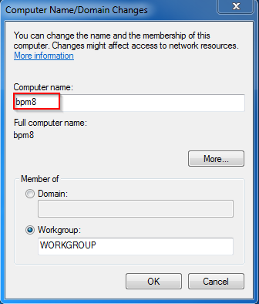

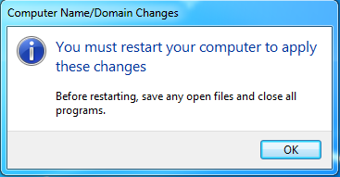

Instaladores

- Los instaladores los podemos encontrar en la raíz de la unidad C en la carpeta Installer IBM BPM 8.

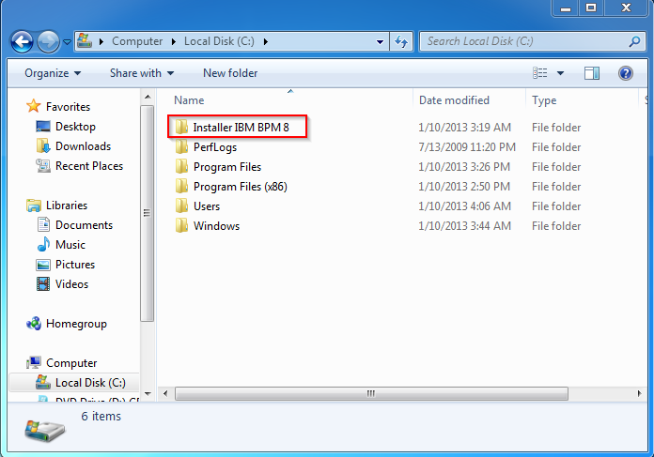

-Seleccione la instalación típica.

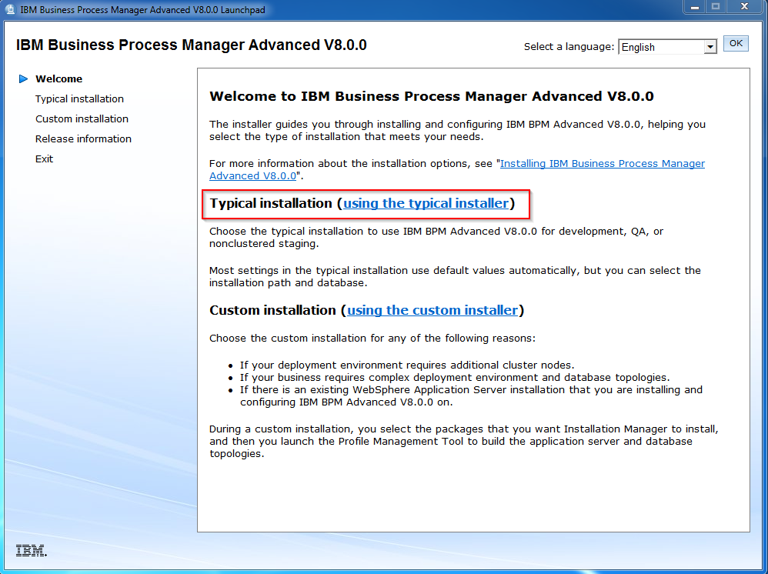

-Seleccione Instalación de Process Center.

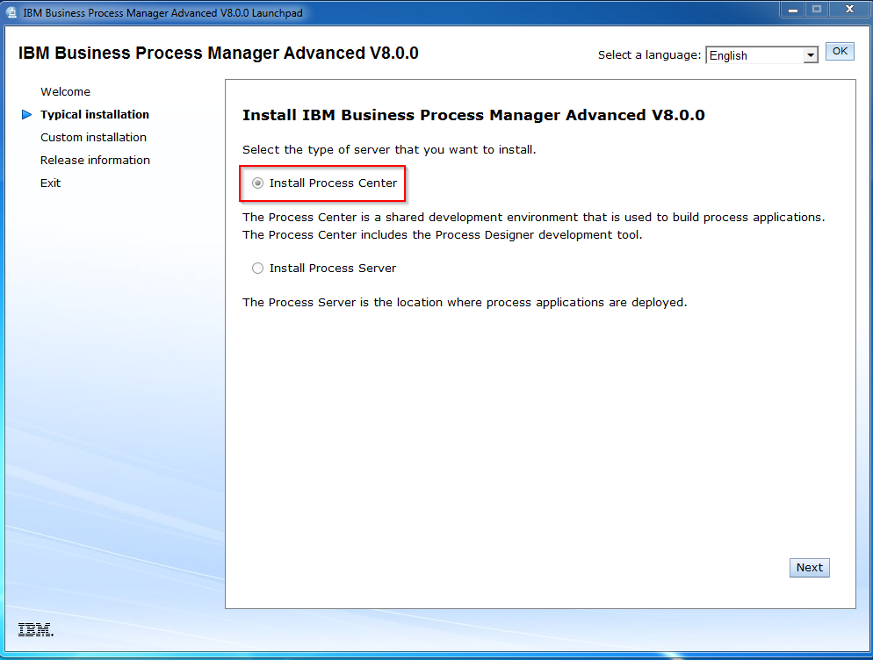

-Cambie el nombre al Hostname por bpm8.
-Seleccione Next.

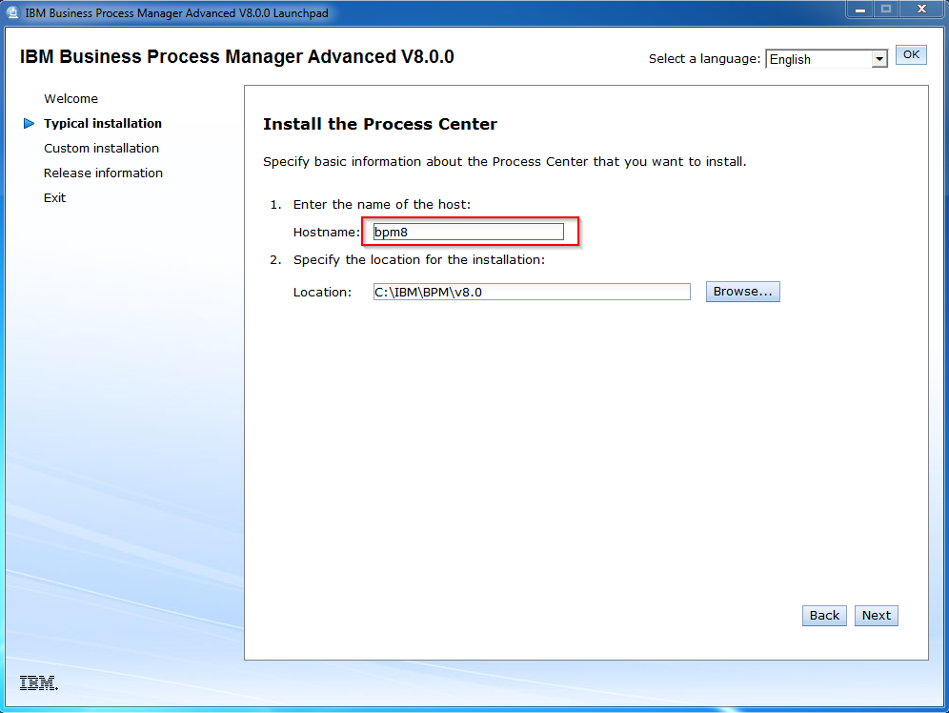

-Seleccione Install an embedded DB2 Express database.

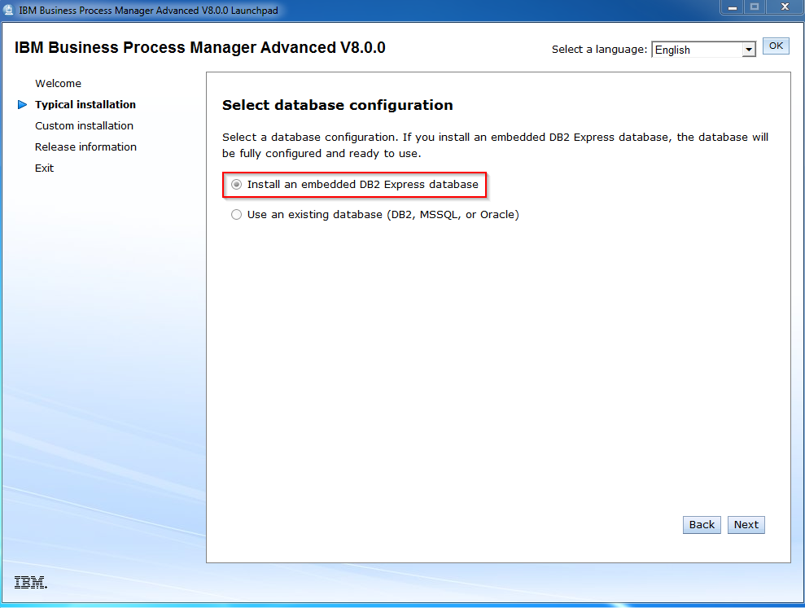

- Presione Install software.

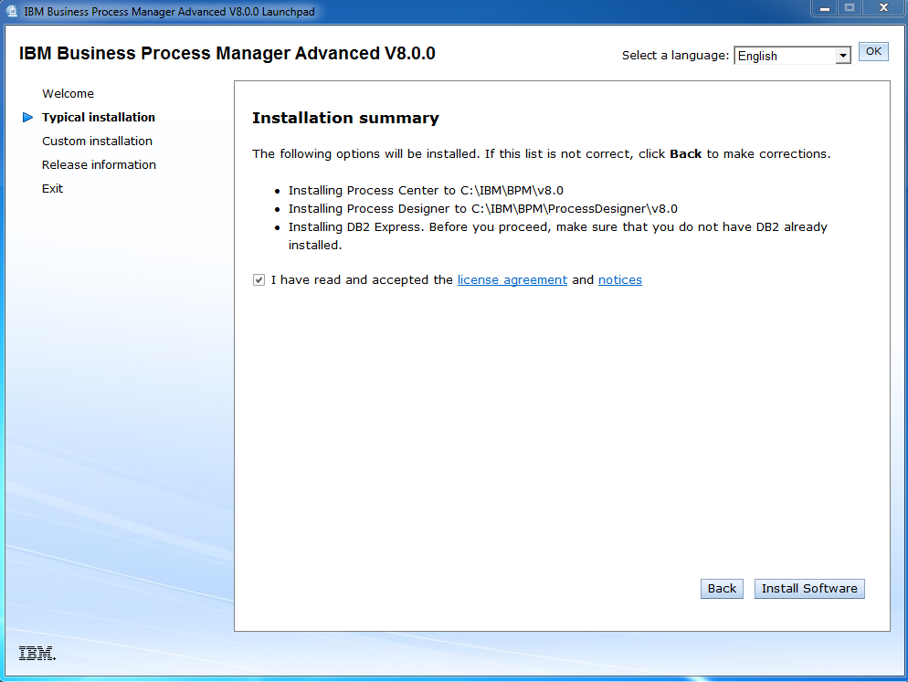

-Durante la instalación, seleccione mostrar contraseñas (show passwords).
-Espere que finalice la instalación IBM Installation Manager, este proceso dura alrededor de 1 a 1:30 Hrs, dependiendo de la capacidad de la Maquina.

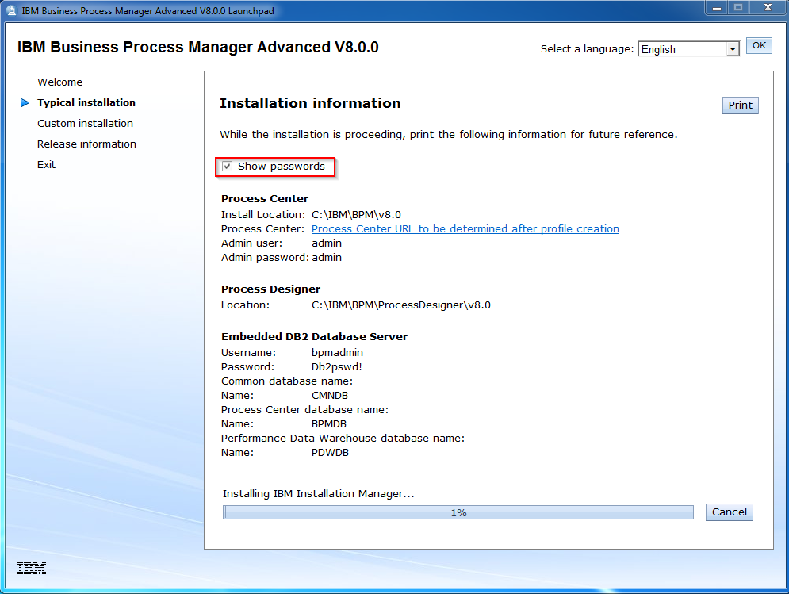

- Completada la instalación, Debe iniciar los primeros pasos.
- Seleccionando la opción Yes.

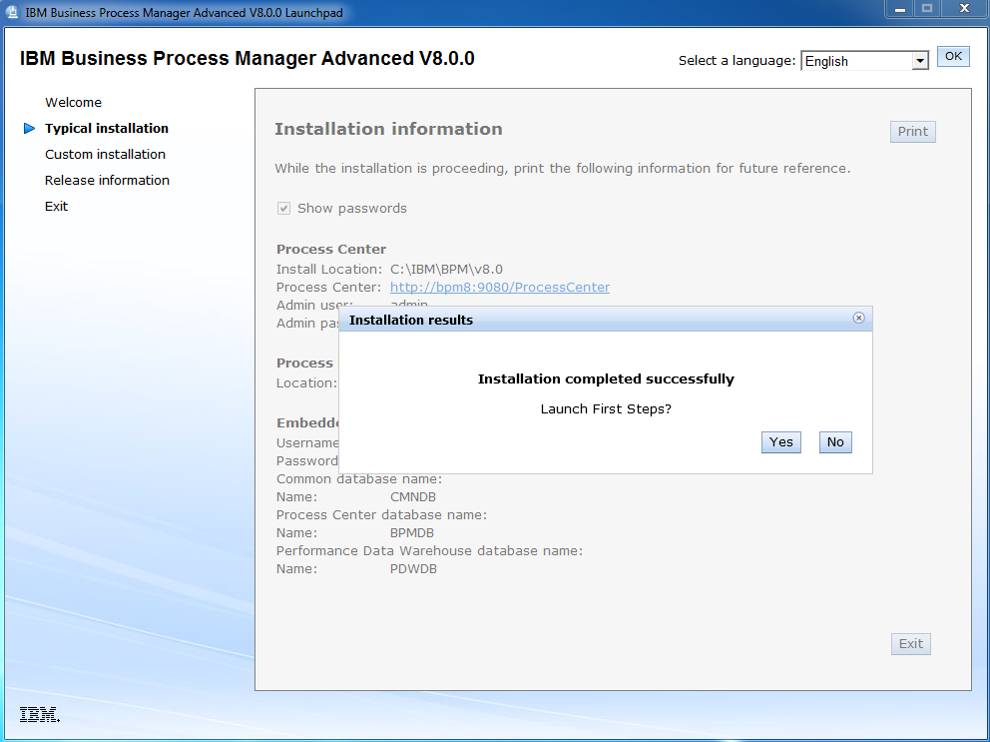

-Seleccione Verificación de instalación.

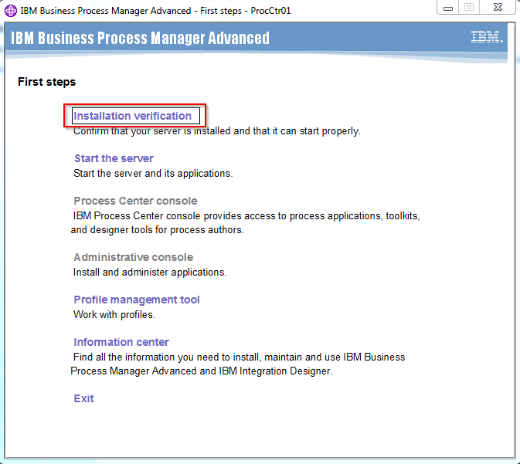

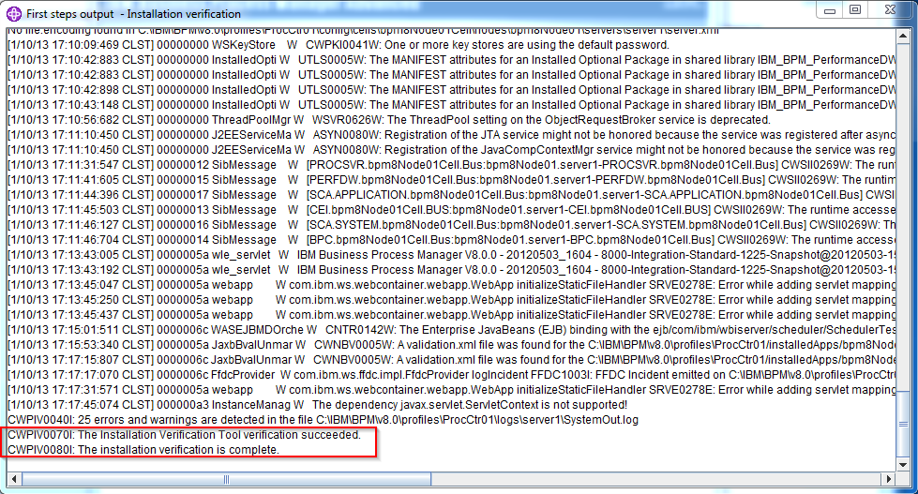
Si obtiene como resultado lo mostrado en la imagen anterior

Usted ha instalado BPM 8...Felicitaciones!!!

